comandos

df

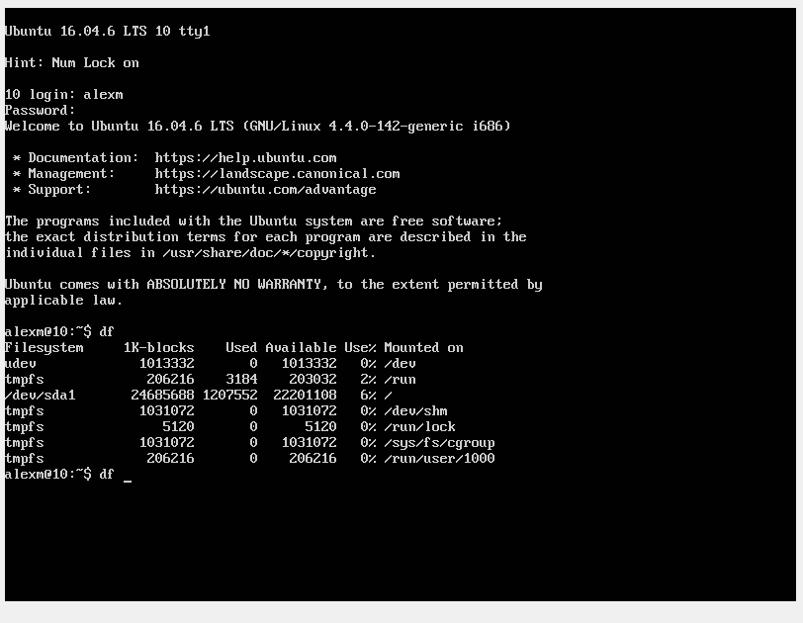

top

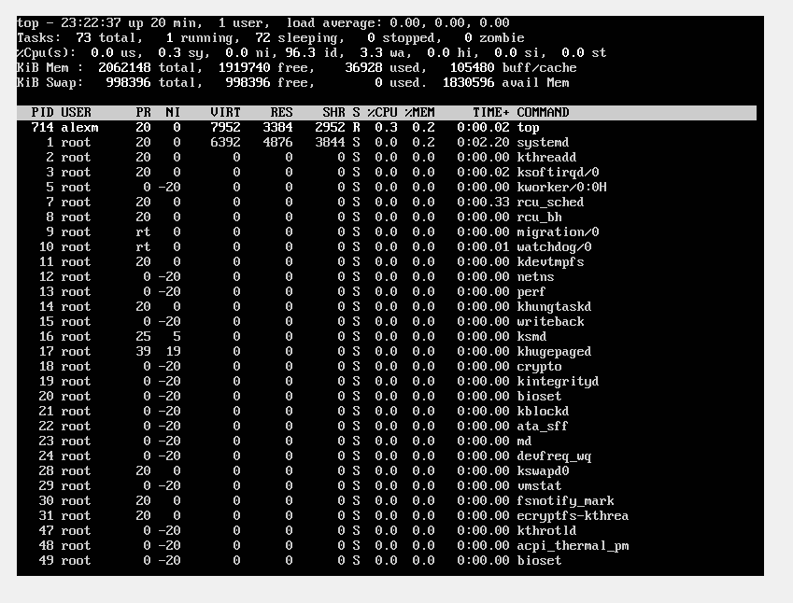

despues no pude salir de esta pagina para poder poner el comando power off